Министерство образования и молодежной политики Свердловской области

ГАПОУ СО «Екатеринбургский колледж транспортного строительства»

Компьютерные сети

Отчет по практической работе №5

Расчёт параметров нестандартной сети

Выполнила: Пасечникова Алина Фроловна

Группа: ПР-33

Преподаватель: С.И. Овчинникова

**План взаимного расположения зданий**

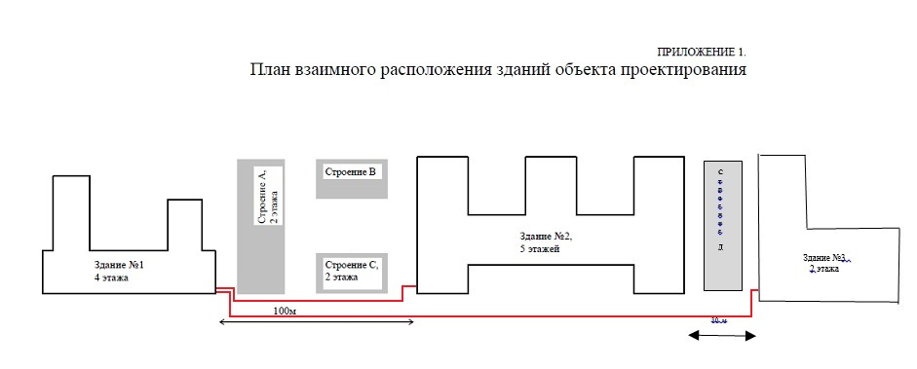

Были использованы коммутаторы от фирмы ELTEX MES

Для прокладки меж зданий был использован провод ИКБ-М6П-Н36-8.0ИК, так как имеет броне покров, влагозащищенность.

**Здание 1 этаж 2**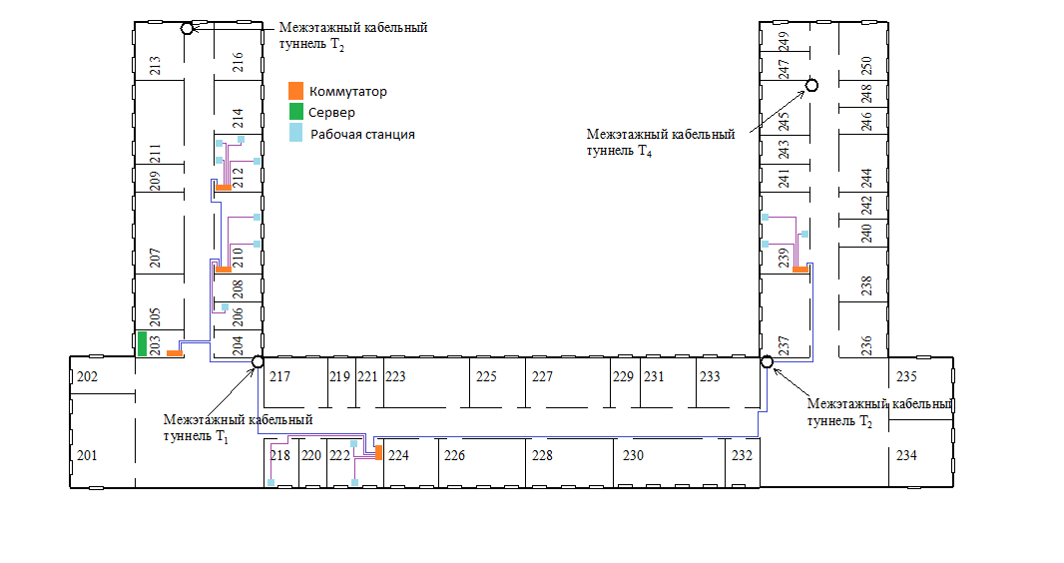

Сервер расположен в здании 1 на втором этаже в комнате 203.

Коммутатор К0 (MES3108F Eltex на 8 портов) подключен к серверу и расположен в комнате 203. К К0 подключен коммутатор К1 (MES3108F Eltex на 8 портов) расположенный в комнате 210. К К1 подключено 3 абонента.

К К1 подключен коммутатор К2 расположенный в комнате 212. К К2 (MES3108F Eltex на 8 портов) подключено 4 абонента.

К К0 подключен коммутатор К1 (MES3108F Eltex на 8 портов) расположенный в комнате 222. К К1 подключено 3 абонента.

К К1 подключен коммутатор К2 расположенный в комнате 239. К К2 (MES3108F Eltex на 8 портов) подключено 3 абонента.

К0 в комнате 203 ведёт подключение к первому этажу здания 1.

**Здание 1 этаж 2**